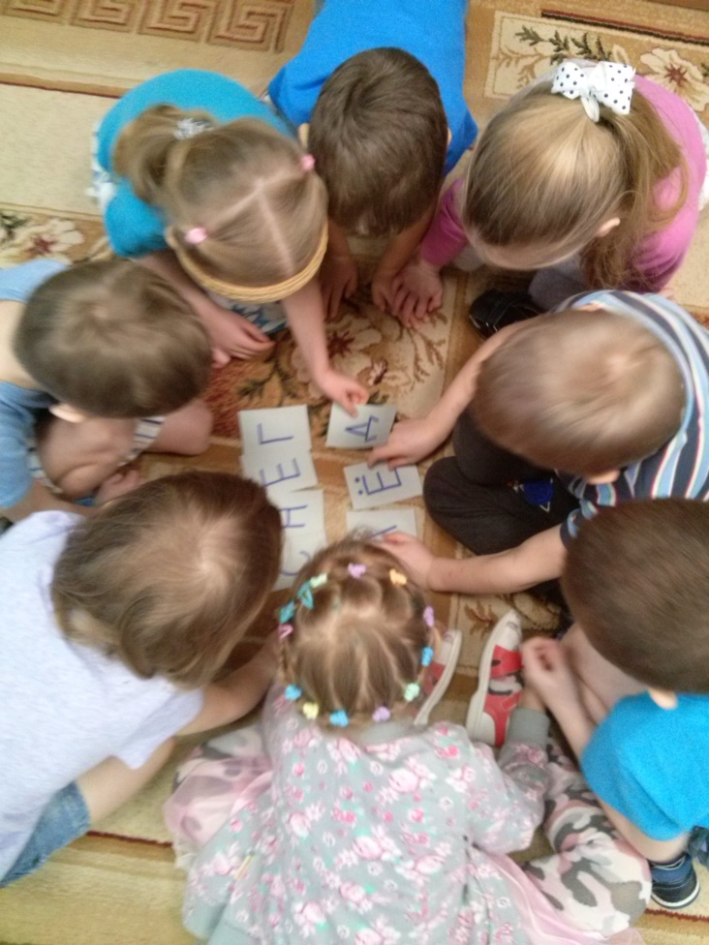

Развитие коммуникативных навыков через игру в старшей группе.

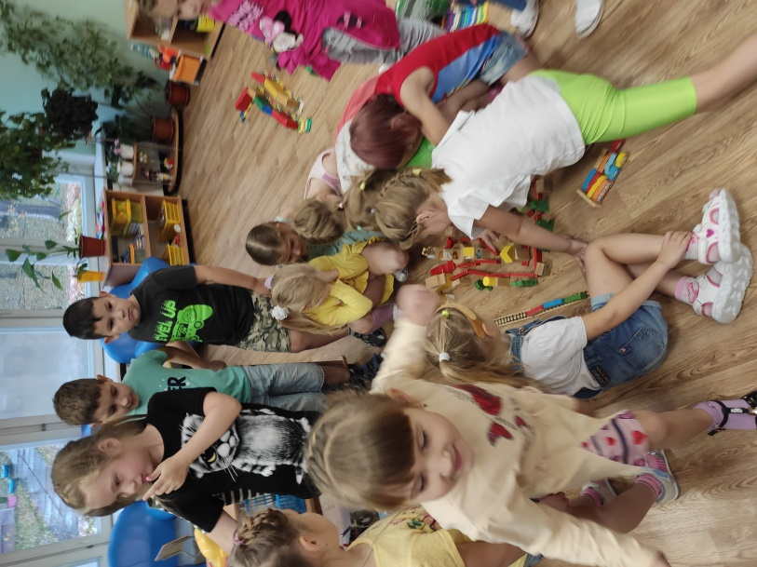
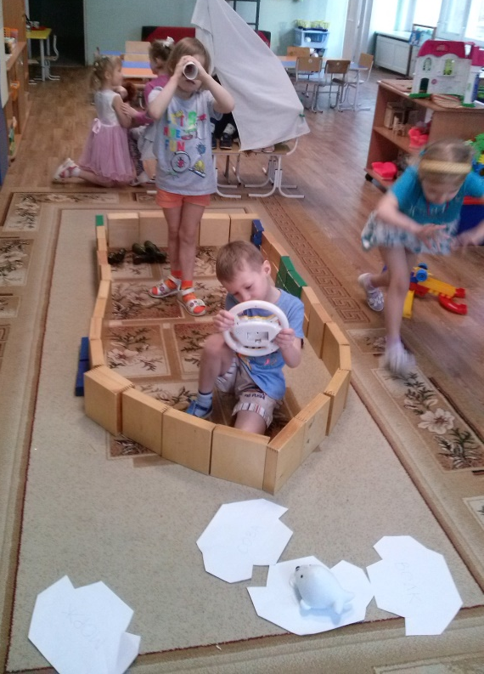

\

Воспитатель: Верстакова О. А.

Дошкольный возраст самый благоприятный для развития коммуникативных навыков. Ребёнок познаёт мир, учится взаимодействовать с окружающими. Познаёт нормы и правила поведения. Именно в детском саду у ребёнка есть возможность узнать, опробовать и освоить способы взаимодействия с окружающими. В дальнейшем он сможет легко находить новых друзей, строить и задавать вопросы, обращаться с просьбой к взрослому и свободно чувствовать себя на занятиях в школе. Самая воспринимаемая ребёнком деятельность в дошкольном возрасте – игровая. В ней он может научиться управлять своим поведением, договариваться и сотрудничать, понимать желания и потребности детей, помогать друзьям, проявлять свои качества, учиться оценивать поступки и действия, развивать умение строить вопросы, высказывать предположения, пополнять словарный запас и многое другое. Также важно, чтобы при участии в коммуникативных играх у ребёнка накапливались положительные эмоции, повышалась самооценка, что приведёт к снятию напряжения, скованности и придаст уверенности в своих силах.
Подобранные здесь игры очень нравятся детям, и подходят не только для старшего возраста, но и для детей подготовительного возраста с добавлением усложнений.

Охота на тигров.
Цель: развитие коммуникативных навыков.
Количество играющих: не менее 4 человек.
Необходимые приспособления: маленькая игрушка (тигр).
Описание игры: дети встают в круг, водящий отворачивается к стене, громко считает до 10. Пока водящий считает, дети передают друг другу игрушку. Когда ведущий заканчивает считать, ребенок, у которого оказалась игрушка, закрывает тигра ладошками и вытягивает вперед руки. Остальные дети делают точно так же. Водящий должен найти тигра. Если он угадал, то водящим становится тот, у кого была игрушка.
Можно потренировать детей в умении сдерживать эмоции, не проявлять их внешне. Это достаточно трудно для детей-дошкольников.

Зеркала.
Цель: развитие наблюдательности и коммуникативных навыков.
Количество играющих: группа детей.
Описание игры: выбирается ведущий. Он становится в центре, дети обступают его полукругом. Ведущий может показывать любые движения, играющие должны повторить их. Если ребенок ошибается, он выбывает. Победивший ребенок становится ведущим.

Передай мяч.
Цель: Снять излишнюю двигательную активность.
В кругу, сидя на стульях или стоя, играющие стараются как можно быстрее передать соседу мяч, не уронив его. Можно в максимально быстром темпе бросать мяч или передавать его, повернувшись спиной в круг и убрав руки за спину. Усложнить упражнение можно, предложив детям играть с закрытыми глазами или одновременно с несколькими мячами.

Зевака.
Цель: Развивать произвольное внимание, быстроту реакции, формировать умение управлять своим телом и выполнять инструкции.
Все играющие идут по кругу, держась за руки. По сигналу ведущего (звук колокольчика, погремушки, хлопок руками, какое-нибудь слово) останавливаются, хлопают четыре раза в ладоши, поворачиваются и идут в другую сторону. Кто не успел выполнить задание, выбывает из игры. Игру можно проводить под музыку или под групповую песню. В таком случае дети должны хлопать в ладоши, услышав определенное (оговоренное заранее) слово песни.

Дотронься...
Цель: развитие навыков общения, умения просить, снятие телесных зажимов.
Количество играющих: 6-8 человек.
Необходимые приспособления: игрушки.
Описание игры: дети становятся в круг, в центр складывают игрушки. Ведущий произносит: «Дотронься до ... (глаза, колеса, правой ноги, хвоста и т. д.)». Кто не нашел необходимого предмета, водит.
Примечание: игрушек должно быть меньше, чем детей. Если у детей коммуникативные навыки развиты плохо, на начальных этапах игры могут развиваться конфликты. Но в дальнейшем, при систематическом проведении бесед и обсуждении проблемных ситуаций с нравственным содержанием с включением этой и подобных игр, дети научатся делиться, находить общий язык.
Ау!
Цель: развитие интереса к сверстникам, слухового восприятия.
Количество играющих: 5-6 человек.
Описание игры: один ребенок стоит спиной ко всем остальным, он потерялся в лесу. Кто-то из детей кричит ему: «Ау!» — и «потерявшийся» должен угадать, кто его звал.
Комментарий: игра косвенно стимулирует интерес детей друг к другу через игровое правило. Эту игру хорошо использовать в процессе знакомства детей друг с другом. Ребенку, стоящему спиной ко всем остальным, легче преодолеть барьер в общении, побороть тревогу при знакомстве.

Кого укусил комарик?
Цель: способствовать развитию взаимопонимания между детьми.
Дети садятся в круг. Ведущий проходит по внешней стороне круга, гладит детей по спинам, а одного из них незаметно от других тихонько щиплет — «кусает комариком». Ребенок, которого «укусил комарик», должен напрячь спинку и плечи. Остальные внимательно разглядывают друг друга и угадывают, «кого укусил комарик».

Поменяйся местами.
Цель: развитие моторной ловкости, внимания, координации движений, сотрудничества.
Описание игры: дети становятся в круг, а ведущий одновременно бросает игрушки двум игрокам, которые должны быстро поменяться местами.
Комментарий: игра проводится в достаточно высоком темпе, чтобы увеличить ее интенсивность и сложность. Тем более что детям дошкольного возраста еще достаточно трудно выполнять действия разной направленности (как в данной игре — поймать игрушку, увидеть того, кому досталась вторая и поменяться с ним местами).

Раздувайся, пузырь!
Цель: развитие чувства сплоченности, развитие внимания.
Описание игры: дети стоят в кругу очень тесно — это «сдутый пузырь». Потом они его надувают: дуют в кулачки, поставленные один на другой, как в дудочку. После каждого выдоха делают шаг назад — «пузырь» увеличивается, сделав несколько вдохов, все берутся за руки и идут по кругу, приговаривая:
Раздувайся, пузырь, раздувайся большой, Оставайся такой, да не лопайся!
Получается большой круг. Затем воспитатель (или кто-то из детей, выбранный ведущим) говорит: «Хлоп!» — «пузырь» лопается, все сбегаются к центру или разбегаются по комнате (разлетелись пузырьки).

Слушай! Выполняй!
Цель: Развивать внимание, произвольность поведения.
Звучит спокойная, но не слишком медленная музыка. Дети идут в колонне друг за другом. Внезапно музыка прекращается. Все останавливаются, слушают произнесенную шепотом команду ведущего. Например: Положите правую руку на плечо соседа. Дети выполняют команду. Затем снова звучит музыка, и все продолжают ходьбу. Команды даются только на выполнение спокойных движений. Игра проводится до тех пор, пока группа в состоянии и хорошо слушать, и выполнять задание.
Игра поможет воспитателю сменить ритм действий расшалившихся ребят, а детям – успокоиться и без труда переключиться на другой, более спокойный вид деятельности.

Ласковое имя.
Цель: развивать умение вступать в контакт, оказывать внимание сверстникам.
Дети стоят в кругу, передают друг другу эстафету (игрушку, мячик). При этом называют друг друга ласковым именем (например, Танюша, Алёнушка и т.д.) Воспитатель обращает внимание детей на ласковую интонацию.

Эхо.
Цель: учить детей быть открытыми для работы с другими, подчиняться общему ритму движений.
Дети отвечают на звуки ведущего дружным эхом. Например, на хлопок воспитателя участники группы отвечают дружными хлопками. Ведущий может подавать другие сигналы: серию хлопков в определённом ритме, постукивание по столу, стене, коленям, притопывание и т.д. Упражнение может выполняться в подгруппе (4—5 человек) или со всей группой детей. При выполнении небольшими подгруппами одна подгруппа оценивает слаженность действий другой.

Встань на кого посмотрю.
Цель: воспитание чувств партнера (общение через взгляд) .
Ход: ведущий смотрит на одного из детей. Ребенок, поймав взгляд, встает. После этого, предлагают ему сесть.

Кто к нам в гости пришел?
Цель игры: учить детей переключать свое внимание с себя на окружающих, брать на себя роль и действовать в соответствии с ней.
Ход игры. В начале игры ведущий объясняет детям, что сейчас они будут встречать гостей. Задача детей - угадать, кто именно пришел к ним в гости. Из числа детей ведущий выбирает игроков, каждому из которых дает определенное задание - изобразить животное. Делать это можно посредством жестов, мимики, звукоподражаний. Игроки, изображающие животных, выходят к детям-зрителям по очереди. Зрители должны догадаться, кто именно пришел к ним в гости, приветливо встретить каждого гостя и усадить его рядом.

Проверка знаний.
Цель: знакомить детей с повадками домашнего животного, учить чувствовать его потребности, сопереживать ему.
Ход игры. Ведущий спрашивает ребенка, что делает кошка, если она довольна (мурлычет), и что, если недовольна (выгибает спину, шипит). Ведущий рассказывает про кошку. Задача ребенка - догадаться, в какие моменты кошка будет радоваться (мурлыкать), а в какие - сердиться (выгибать спину и шипеть).
Жила-была кошка Мурка. Она очень любила умываться язычком (дети изображают "добрую кошечку") и пить молоко из блюдечка ("добрая кошечка"). Однажды кошка Мурка вышла из дома, чтобы погулять. День был солнечный, и Мурке захотелось поваляться на травке ("добрая кошечка"). И вдруг начался сильный дождь, и Мурка намокла ("сердитая кошечка"). Мурка побежала домой, но дождь лил все сильнее и сильнее, и кошка вбежала в небольшой домик, стоящий во дворе. А в этом домике жил пес Шарик, он стал лаять на Мурку. Как вы думаете, что сделала Мурка ("сердитая кошечка")? Мурка испугалась и бросилась бежать.
Добежав до своего дома, Мурка поцарапалась в дверь, и ее тут же впустили ("добрая кошечка"). Мурка согрелась и попила молока из блюдца. Как вы думаете, что сделала Мурка?
Покажите ("добрая кошечка").

Добрые эльфы.
Ход игры: Воспитатель садится на ковёр, рассаживая детей вокруг себя.
Воспитатель. Когда-то давным-давно люди, борясь за выживание, вынуждены были работать и днём и ночью. Конечно, они очень уставали. Сжалились над ними добрые эльфы. С наступлением ночи они стали прилетать к людям и, нежно поглаживая их, ласково убаюкивать добрыми словами. И люди засыпали. А утром, полные сил, с удвоенной энергией брались за работу.
Сейчас мы с вами разыграем роли древних людей и добрых эльфов. Те, кто сидит по правую руку от меня, исполнят роли этих тружеников, а те, кто по левую, - эльфов. Потом мы поменяемся ролями. Итак, наступила ночь. Изнемогающие от усталости люди продолжают работать, а добрые эльфы прилетают и убаюкивают их…

Назови себя.
Цель: учить представлять себя коллективу сверстников.
Ход: ребёнку предлагают представить себя, назвав своё имя так, как ему больше нравится, как называют дома, или как он хотел бы, чтобы его называли в группе.

Магазин.
Цель: развивать умение излагать свои мысли точно и лаконично
Один ребёнок – «продавец», остальные дети – «покупатели». На прилавке «магазина» разложены различные предметы. Покупатель не показывает предмет, который хочет купить, а описывает его или рассказывает, для чего он может пригодиться, что из него можно сделать.
Продавец должен понять, какой именно товар нужен покупателю.

Чей предмет?
Цель игры: научить детей проявлять внимание к другим людям.
Ход игры: педагог заранее подготавливает несколько предметов, принадлежащих разным детям. Дети закрывают глаза. Педагог выжидает некоторое время, давая возможность детям успокоиться и сосредоточиться, затем предлагает открыть глаза и показывает предмет, принадлежащий одному из детей. Дети должны вспомнить, кому принадлежит эта вещь. Хозяин предмета не должен подсказывать. В игре могут участвовать такие предметы, как заколка для волос, значок и т. д.

Все наоборот.
Цель игры: научить детей определять действия, противоположные по смыслу.
Ход игры: при помощи считалки выбираем водящего. Дети встают в круг, руки на пояс, водящий становится в центр круга. Водящий делает произвольные движения и называет их, остальные дети выполняют противоположные действия. Например, водящий поднимает вверх руки и говорит: «Руки вверх», все дети опускают руки по швам. Ребенок, допустивший ошибку, становится водящим. Если все дети выполнят действия правильно, через некоторое время выбирается новый водящий при помощи считалочки.

Сосны, елочки, пенечки.
Цель игры: развивать внимательность, умение управлять своим поведением.
Ход игры: дети встают в круг, взявшись за руки. Педагог находится в центре круга. Звучит негромкая музыка, дети движутся по кругу. По команде педагога «Сосны», «Елочки» или «Пенечки» дети должны остановиться и изобразить названный предмет: «Сосны» – подняв руки высоко вверх, «Елочки» – раскинув руки в стороны, «Пенечки» – присев на корточки. Ошибившиеся игроки выбывают из игры или получают штрафное очко. Затем игра продолжается.

Сиамские близнецы.
Цель: развитие коммуникативных навыков, умения согласовывать свои действия, развитие графических навыков.
Количество играющих: кратное двум.
Необходимые приспособления: перевязочный бинт (платок), большой лист бумаги, восковые мелки.
Описание игры: дети разбиваются на пары, садятся за стол очень близко друг к другу, затем связывают правую руку одного ребенка и левую — другого от локтя до кисти. Каждому в руку дают мелок. Мелки должны быть разного цвета. До начала рисования дети могут договориться между собой, что они будут рисовать.

Ладонь в ладонь.
Цель: развитие коммуникативных навыков, получение опыта взаимодействия в парах, преодоление боязни тактильного контакта.
Количество играющих: 2 или больше человек.
Необходимые приспособления: стол, стулья и т. д.
Описание игры: дети становятся попарно, прижимая правую ладонь к левой ладони и левую ладонь к правой ладони друга. Они должны передвигаться по комнате, обходя различные препятствия: стол, стулья, кровать, гору, реку и т. д.

Тропинка.
Цель: развитие умения действовать сообща, в команде.
Возьмитесь за руки. По команде «гуляем» - идете по кругу;
«Тропинка» — дети кладут руки на плечи впереди стоящему и наклоняют головы вниз;
«Копна» — дети поднимают руки над головой;
«Кочки!» — все приседают.

Доброе животное.
Цель: способствовать сплочению детского коллектива, научить детей понимать чувства других, оказывать поддержку и сопереживать.
Ведущий тихим таинственным голосом говорит: «Встаньте, пожалуйста, в круг и возьмитесь за руки. Мы — одно большое, доброе животное. Давайте послушаем, как оно дышит! А теперь подышим вместе! На вдох — делаем шаг вперед, на выдох — шаг назад. А теперь на вдох делаем два шага вперед, на выдох — два шага назад. Вдох — два шага вперед. Выдох — два шага назад. Так не только дышит животное, так же четко и ровно бьется его большое доброе сердце. Стук — шаг вперед, стук — шаг назад и т. д. Мы все берем дыхание и стук сердца этого животного себе».

Дракон.
Цель: помочь детям, испытывающим затруднения в общении, обрести уверенность и почувствовать себя частью коллектива.
Игроки становятся в линию, держась за плечи друг друга. Первый участник — «голова», последний — «хвост». «Голова» должна дотянуться до «хвоста» и дотронуться до него. «Тело» дракона неразрывно. Как только «голова» схватила «хвост», она становится «хвостом». Игра продолжается до тех пор, пока каждый участник не побывает в двух ролях.

Сложи картинку.
Цель: развивать у детей умение сотрудничать.
Для выполнения этого упражнения необходимо несколько картинок животных, разрезанных на 3-4 части (голова, ноги, тело, хвост). Дети делятся на группы из 3-4 человек. Каждый из членов группы получает кусочек своей картинки. Группе необходимо «сложить картинку», то есть каждому члену группы надо изобразить свой кусочек так, чтобы в результате получилось целое животное.

Улитка.
Цель: развитие выдержки и самоконтроля.
Описание игры: дети становятся в одну линию и по сигналу начинают медленно продвигаться к заранее оговоренному месту, причем нельзя останавливаться и разворачиваться. Побеждает тот, кто пришел к финишу последним.
Особенно полезно эту игру включать в работу групп, в которых участвуют конфликтные, агрессивные дети.

Крокодил.
Цель: развитие ловкости, наблюдательности, снятие страхов.
Описание игры: дети выбирают «крокодила». Ребёнок вытягивает руки вперед одна над другой — это пасть крокодила — и ходит по группе, напевая песенки, пританцовывая, подпрыгивая. Тем временем дети в пасть кладут руки. В какой-то момент «крокодил» смыкает пасть. Кто не успел выдернуть руку, становится «крокодилом».

Движение-запрет.
Цель. Учить играм с четкими правилами, которые организуют, развивают быстроту реакции и вызывают эмоциональный подъем.
Дети стоят лицом к ведущему. Под музыку с началом каждого такта они повторяют движения, которые показывает ведущий. Затем выбирается движение, которое нельзя выполнять. Тот, кто нарушит этот запрет, выходит из игры. Вместо показа движения можно называть вслух цифры. Участники игры повторяют хором все цифры, кроме одной запрещенной, например цифры 5. Когда дети ее услышат, они должны будут хлопнуть в ладоши (или покружиться на месте).

Слушай хлопки.
Цель: Тренировать внимание и контроль двигательной активности.
Все идут по кругу или передвигаются по комнате в свободном направлении. Когда ведущий хлопнет в ладоши один раз, дети должны остановиться и принять позу аиста (стоять на одной ноге, руки в стороны) или какую-либо другу позу. Если ведущий хлопнет два раза, играющие должны принять позу лягушки (присесть, пятки вместе, носки и колени в стороны, руки между ступнями ног на полу). На три хлопка играющие возобновляют ходьбу.

Комплимент.
Цель: Помочь ребенку увидеть свои положительные стороны и почувствовать, что он принимаем другими детьми.
Дети садятся в круг. Каждый участник говорит соседу справа (или слева) фразу, которая начинается со слов: «Мне нравится в тебе…».
Пожелания.
Цель: воспитывать интерес к партнёру по общению.
Дети садятся в круг и, передавая мяч (“волшебную палочку” или др.), высказывают друг другу пожелания. Например: “Желаю тебе хорошего настроения”, “Всегда будь таким же смелым (добрым, красивым…), как сейчас” и т.д.

Сделай подарок.
Цель: знакомить детей с невербальными способами общения.
Педагог изображает различные предметы при помощи жестов и выразительных движений. Отгадавший получает этот предмет “в подарок”. Затем ведущий предлагает детям сделать подарок друг для друга.

Дрозды.
Цель: развивать навыки общения, воспитывать доброжелательное отношение к сверстникам.
Дети делятся на пары, повторяют за педагогом слова и действия:
Я дрозд. (Показывают на себя.)
И ты дрозд. (Показывают на своего партнёра.)У меня нос. (Дотрагиваются до своего носа.)
У тебя нос. (Дотрагиваются до носа своего партнёра.)
У меня губки сладкие. (Дотрагиваются до своих губ.)
У тебя губки сладкие. (Дотрагиваются до губ своего партнёра.)
У меня щёчки гладкие. (Гладят свои щёки.)
У тебя щёчки гладкие. (Гладят щёки своего партнёра.)

Возьмёмся за руки, друзья!
Цель: учить детей чувствовать прикосновения другого человека. Педагог и дети стоят в кругу, на небольшом расстоянии друг от друга, руки вдоль туловища. Нужно взяться за руки, но не сразу, а по очереди. Начинает педагог. Он предлагает свою руку ребёнку, стоящему рядом. И только после того, как ребёнок почувствовал руку взрослого, свою свободную руку он отдаёт соседу. Постепенно круг замыкается.

Рисунок на спине.
Цель: развивать кожную чувствительность и способность различать тактильный образ.
Дети разбиваются на пары. Один ребёнок встаёт первым, другой — за ним. Игрок, стоящий сзади, рисует указательным пальцем на спине партнёра образ. Партнёр должен определить, что нарисовано. Затем дети меняются местами.

Ручеёк.
Цель: помочь детям войти в контакт, сделать эмоционально значимый выбор.
Дети в произвольном порядке разбиваются на пары. Пары располагаются друг за другом, взявшись за руки и подняв сомкнутые руки вверх. Тот, кому не хватило пары, проходит под сомкнутыми руками и выбирает себе партнёра. Новая пара становится сзади, а освободившийся участник игры заходит в ручеёк и ищет себе пару и т.д.

Найди друга.
Упражнение выполняется среди детей или же между родителями и детьми. Одной половине завязывают глаза, дают возможность походить по помещению и предлагают найти и узнать друга (или своего родителя). Узнать можно с помощью рук, ощупывая волосы, одежду, руки. Затем, когда друг найден, игроки меняются ролями.

Ветер дует на…
Со словами «Ветер дует на...», ведущий начинает игру. Чтобы участники игры больше узнали друг о друге, вопросы могут быть следующими: «Ветер дует на того, у кого светлые волосы» все светловолосые собираются в одну кучку. «Ветер дует на того, у кого... есть сестра», «кто любит животных», «кто много плачет», «у кого нет друзей» и т.д.
Ведущего необходимо менять, давая возможность поспрашивать участников каждому.

Секрет .
Всем участникам ведущий раздает по «секрету» из красивого сундучка (пуговицу, бусинку, брошку, старые часы и т. д.), кладет в ладошку и зажимает кулачок. Участники ходят по помещению и, разъедаемые любопытством, находят способы, уговорить каждого показать ему свой секрет.

Рукавички.
Для игры нужны вырезанные из бумаги рукавички, количество пар равно количеству пар участников игры. Ведущий раскидывает рукавички с одинаковым орнаментом, но не раскрашенным, помещению. Дети разбредаются по залу. Отыскивают свою «пару», отходят в уголок и с помощью трех карандашей разного цвета стараются, как можно быстрее, раскрасить совершенно одинаково рукавички.
Замечание: Ведущий наблюдает, как организуют совместную работу пары, как делят карандаши, как при этом договариваются. Победителей поздравляют.

Дотронься до...
Все играющие одеты по-разному. Ведущий выкрикивает: «Дотронься до... синего!» Все должны мгновенно сориентироваться, обнаружить у участников в одежде что-то синее и дотронуться до этого цвета. Цвета периодически меняются, кто не успел – ведущий.

Тень (для детей с 5 лет).
Один играющий ходит по помещению и делает разные движения, неожиданные повороты, приседания, нагибается в стороны, кивает головой, машет руками и т. д. Все остальные встают в линию за ним на небольшом расстоянии. Они его тень и должны быстро и четко повторять его движения. Затем ведущий меняется.
Испорченный телефон.
Возраст: от 5 лет
Дети по цепочке передают на ухо друг другу какое-нибудь слово. Последний должен назвать это слово вслух. Затем ребята выясняют, какое слово должны были передать, где "телефон" испортился.

Царевна-Несмеяна.
Игроки делятся на две команды.
Участники первой команды “царевны Несмеяны” садятся на стулья и принимают серьёзный или унылый вид.
Участники другой команды - “смешители” по очереди или вместе должны рассмешить “Несмеян”.
Каждая улыбнувшаяся “Несмеяна” выходит из игры или присоединяется к команде “смешителей”.
Если за определённый промежуток времени удастся рассмешить всех “Несмеян”, выигравшей объявляется команда “смешителей“, если нет – команда “Несмеян”.
После объявления победителей команды могут поменяться ролями.

Веселый счет.
Цель: снятие внутреннего напряжения участников, сплочение группы путем совместного и одновременного выполнения упражнения.
Ход игры: Ведущий называет какое-либо число, не превышающее количество человек в группе. Названное количество участников встает. В выполнении упражнения необходимо добиться синхронности, участники не должны совещаться.
Психологический смысл упражнения: упражнение позволяет участникам почувствовать другого, понять его мысли с целью более эффективного выполнения задания.

Кто быстрее?
Цель: сплочение коллектива.
Ход игры: Группа должна быстро, без слов, построить, используя всех игроков команды, следующие фигуры:
квадрат; треугольник; ромб; букву; птичий косяк.

Пирамида любви.
Цель: воспитывать уважительное, заботливое отношение к миру и людям; развивать коммуникативные способности.
Ход: дети сидят в кругу. Воспитатель говорит: «Каждый из нас что-то или кого-то любит; всем нам присуще это чувство, и все мы по-разному его выражаем. Я люблю свою семью, своих детей, свой дом, свой город, свою работу. Расскажите и вы, кого и что любите вы. (Рассказы детей.) А сейчас давайте построим «пирамидку любви» из наших с вами рук. Я назову что-то любимое и положу свою руку, затем каждый из вас будет называть своё любимое и класть свою руку. Дети выстраивают пирамиду. Вы чувствуете тепло рук? Вам приятно это состояние? Посмотрите, какая высокая у нас получилась пирамида. Высокая - потому, что мы любимы и любим сами».

Волшебники.
Цель: продолжать воспитывать дружелюбное отношение друг к другу, умение проявлять внимание и заботу.
Ход: детям предлагают вообразить, что они волшебники и могут исполнять свои желания и желания других. Например, Володе мы прибавим смелости, Алёше – ловкости и т.п.

Холодно – горячо, право – лево.
Воспитатель прячет условный предмет (игрушка), а затем с помощью команд типа «Шаг вправо, два шага вперёд, три влево» ведёт игрока к цели, помогая ему словами «тепло», «горячо», «холодно». Когда дети научатся ориентироваться в пространстве по словесным указаниям взрослого, можно использовать словесные указания другого ребенка.

Цепочка слов.
Цель: развитие слухового восприятия.
Выбирается водящий. Он придумывает и называет три – пять слов, потом указывает на любого игрока, который должен повторить слова в той же последовательности. Если ребёнок справляется с заданием, он становится водящим.

Собери чемодан.
Цель: развитие слухового восприятия.
Детям предлагают отправиться в путешествие. Что для этого надо?
Уложить вещи в чемодан: «Подумайте: что нужно взять с собой в дорогу?». Первый путешественник называет один предмет, второй повторяет и называет свой предмет. Третий повторяет, что назвал второй путешественник, и называет свой. И т. д. Условие: повторяться нельзя.

Взаимное цитирование.
Цель: развитие слухового восприятия.
«Мы сыграем в такую игру. Я два раза постучу ладонями по коленям и дважды назову своё имя, затем похлопаю в ладоши в воздухе, назвав имя кого-нибудь из вас, например, «Ваня – Ваня». Ваня сначала два раза постучит по коленям, называя себя, а затем хлопнет в ладоши и назовёт кого-либо другого, например, «Катя-Катя». Тогда Катя, переняв ход, сделает то же. И т. д. Важно не смотреть на того участника, которого ты вызываешь, а произносить его имя в пространство, глядя, например, в другую сторону или в потолок.

Сундучок.
Цель: учить детей задавать открытые и закрытые вопросы
На столе стоит сундучок, в котором лежит какой-нибудь предмет. Вызывают одного ребёнка, он заглядывает в сундучок. Остальные дети задают ему вопросы о цвете, форме, качестве, свойствах и т. д. этого предмета до тех пор, пока не угадают, что лежит в сундучке.
Правило: на все вопросы надо отвечать только «Да» или «Нет».

Я бросаю тебе мяч.
Дети становятся в круг и перебрасывают друг другу мяч, называя по имени того, кому бросают, и говорят: «Я бросаю тебе конфетку (цветок, котика и т. д.)». Тот, кому бросили мяч, ловит его и отвечает примерно так: «Спасибо, ты знаешь, что я люблю сладкое (люблю играть с котёнком, люблю смотреть на цветы и т. д.)».

Коробка добрых поступков.
Цель игры: воспитание у детей доброжелательного отношения друг к другу, создание положительного эмоционального настроя в детском коллективе, воспитание в детях умения замечать и ценить положительные поступки, совершенные другими людьми.
Ход игры: педагог показывает детям коробку, наполненную кубиками, высыпает их и предлагает детям представить, что каждый кубик – это хороший поступок, совершенный кем-либо из детей. Игра продолжается в течение определенного промежутка времени, например, в течение одного дня. Каждый ребенок может положить в коробку кубик за любой хороший поступок, неважно, кто его совершил – этот ребенок или кто-то другой. О каждом положенном в коробку кубике дети сообщают педагогу, по окончании игры подводятся итоги. Педагог вместе с детьми подсчитывает количество кубиков, вспоминаются и анализируются добрые поступки, за которые были сложены в коробку кубики, поощряются и ставятся в пример дети, совершившие эти поступки.
Один и тот же поступок не должен оцениваться дважды.

Конспиратор.
Цель: повысить степень доверия к взрослому человеку.
В игре могут принимать участие группа детей и один или несколько взрослых.
Игроки размещаются по кругу, лицом к центру. В центре круга с завязанными глазами стоит водящий. Игроки водят вокруг него хоровод, пока он не скажет: «Стоп!» Затем водящий должен на ощупь, начиная с головы, узнать всех играющих. Узнанный игрок выходит из круга. Лучший конспиратор – тот, кого узнали последним.

